Решение об оценки имущества гражданки
Бондаревой Оксаны Васильевны
г. Краснодар 18.01.2019г.
Решением Арбитражного суда Краснодарского края от 07.03.2018г. по делу № А32-2641/2018 37/17-Б Бондарева Оксана Васильевна 07.07.1973 года рождения, ИНН 231101169120; СНИЛС 018-947-545 93, зарегистрированная по адресу: Краснодарский край, г. Краснодар, ул. 40 лет Победы, 65, кв. 23 признана банкротом, введена процедура реализации имущества гражданана, финансовым управляющим утвержден Муха Сергей Александрович, член НП СОПАУ «Альянс управляющих».
В соответствии с п. 2 ст. 213.26 Федерального закона от 26.10.2002 №127-ФЗ «О несостоятельности (банкротстве)» финансовым управляющим Бондаревой О.В. Муха С.А. было принято решение о проведении финансовым управляющим оценки имущества гражданина, которое включено в конкурсную массу в соответствии с настоящим Федеральным законом.
В ходе проведения процедуры реализации имущества гражданина в отношении Бондаревой Оксаны Васильевны в конкурсную массу включено:
- Транспортное средство HYUNDAI SOLARIS, год выпуска 2014, VIN-код Z94CT41DADR318620, объем двигателя 1591 куб.см.
Целью настоящей оценки является, определение начальный цены продажи имущества, включенного в конкурсную массу.
Результаты анализа позволяют сделать вывод о том, что начальная стоимость объектов оценки составляет:
№ | Наименование | Идентификационный номер ТС | Год выпуска | Состояние | Стоимость в результате применения сравнительного подхода (руб.)
1 | Транспортное средство HYUNDAI SOLARIS | Z94CT41DADR318620 | 2014 | -удов. (требует | 473 500,00
Итого: |  |  |  |  | 473 500,00

Источники информации по объектам-аналогам:
- 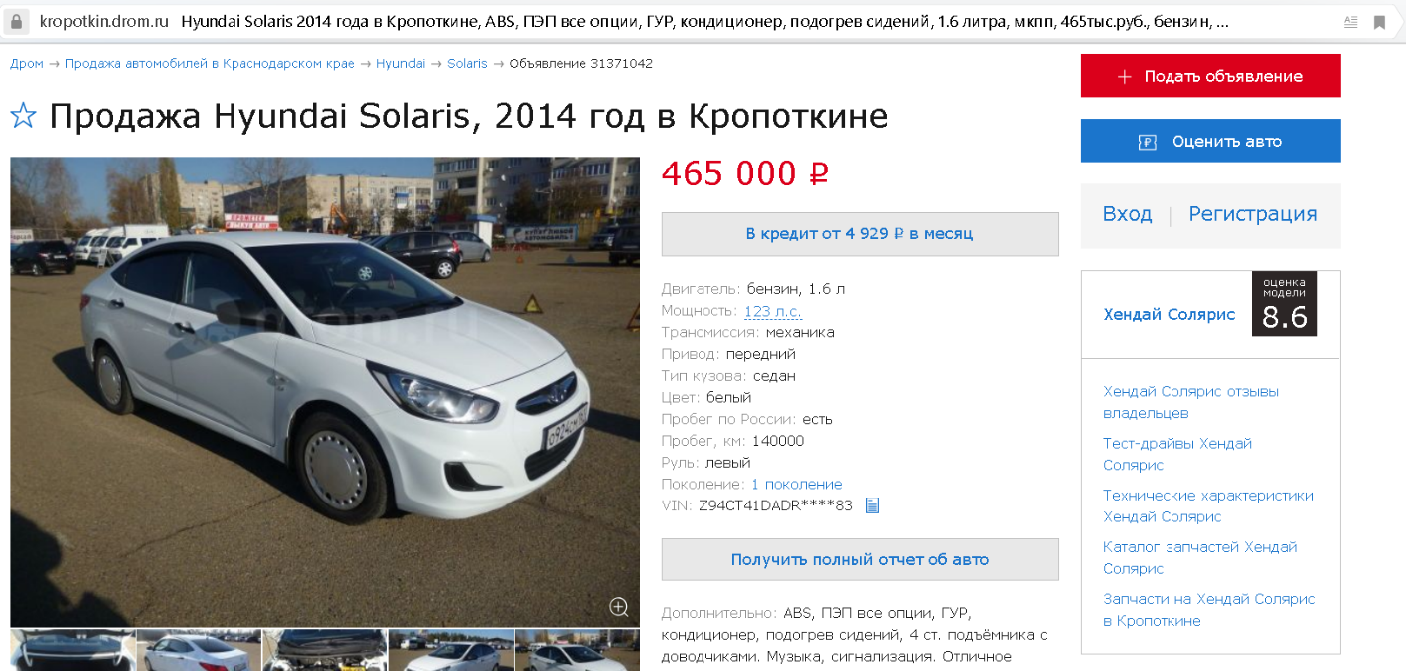

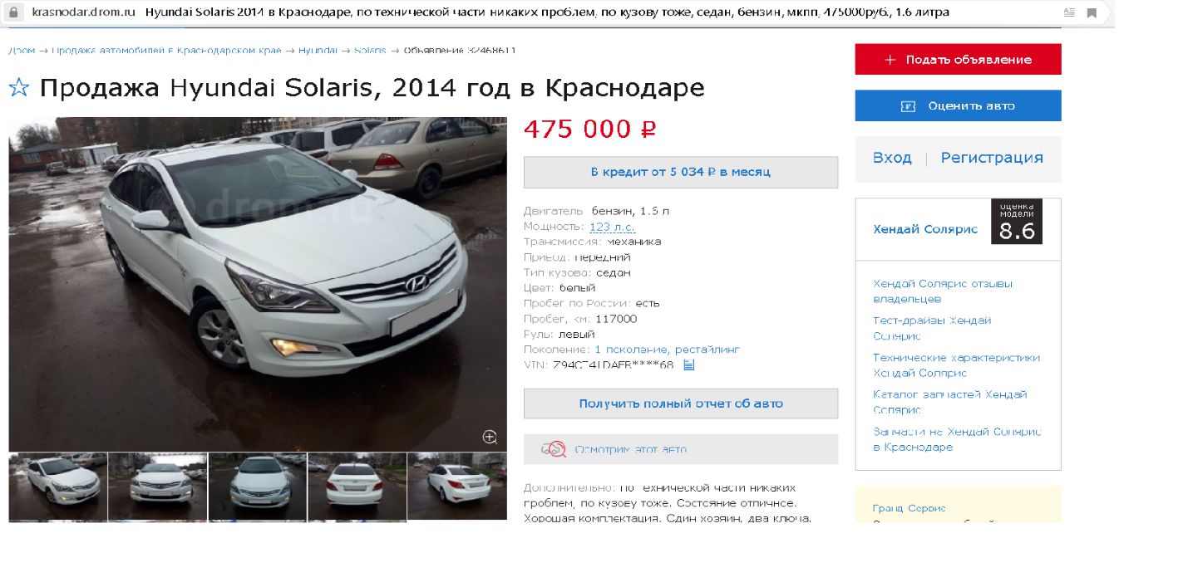

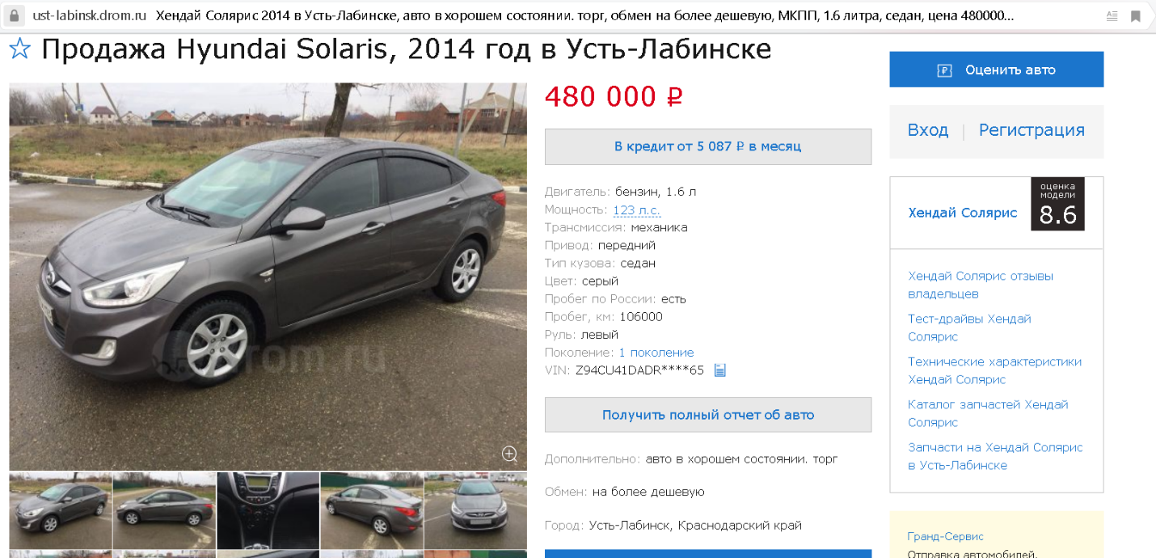

Финансовый управляющий
Бондаревой О.В. С.А. Муха

